Introducción
En este documento se denotan los cambios necesarios que se le hacen a la base de datos (BD). Estos cambios se resumen en dos: 1- correcciones de errores como campos nulos o campos en clasificaciones equivocadas, y 2- reestructuración. La razón de estos cambios es lograr un análisis de datos congruente y certero.

Correcciones a la BD
- Se eliminan los atributos “Name”, “Email”, “Phone”, “Address”, “City”, “Zipcode”, “Shipping_Method”, “Year”, “Month” y “Total _Amount”.
- En el atributo “Product_brand” corregir cambiar los campos “Mitsubhisi” por “Mitsubishi” y “Whirepool” por “Whirlpool”.
- Los campos “BlueStar AC” y “Mitsubishi 1.5 Ton 3 Star Split AC”, pertenecientes al atributo “Product_Type”, ambos se cambian al nuevo campo “Air Conditioner”.
- Rellenar el atributo “Product_Category” que sea NULL según su “Product_Type” correspondiente, todos los valores que necesitan este cambio se muestran en la tabla inferior. Por ejemplo, en las primeras dos filas de la tabla sabemos que el tipo “Bathroom” tiene como categoría “Home Decor”, por lo tanto, se debe rellenar el valor NULL.
product_category | Product_Type
NULL | Bathroom
Home Decor | Bathroom
NULL | Bedding
Home Decor | Bedding
NULL | Children's
Books | Children's
NULL | Chocolate
Grocery | Chocolate
NULL | Coffee
Grocery | Coffee
NULL | Decorations
Home Decor | Decorations
NULL | Dress
Clothing | Dress
NULL | Fiction
Books | Fiction
NULL | Furniture
Home Decor | Furniture
NULL | Headphones
Electronics | Headphones
NULL | Jacket
Clothing | Jacket
NULL | Jeans
Clothing | Jeans
NULL | Juice
Grocery | Juice
NULL | Kitchen
Home Decor | Kitchen
NULL | Laptop
Electronics | Laptop
NULL | Lighting
Home Decor | Lighting
NULL | Literature
Books | Literature
NULL | Non-Fiction
Books | Non-Fiction
NULL | Shirt
Clothing | Shirt
NULL | Shoes
Clothing | Shoes
NULL | Shorts
Clothing | Shorts
NULL | Smartphone
Electronics | Smartphone
NULL | Snacks
Grocery | Snacks
NULL | Soft Drink
Grocery | Soft Drink
NULL | T-shirt
Clothing | T-shirt
NULL | Tablet
Electronics | Tablet
NULL | Television
Electronics | Television
NULL | Thriller
Books | Thriller
NULL | Tools
Home Decor | Tools
NULL | Water
Grocery | Water

- De igual manera que en el punto 4, se debe rellenar los campos que
Country | State
NULL | Alaska
USA | Alaska
NULL | Arkansas
USA | Arkansas
NULL | Berlin
Germany | Berlin
NULL | Colorado
USA | Colorado
NULL | Connecticut
USA | Connecticut
NULL | England
UK | England
NULL | Georgia
USA | Georgia
NULL | Idaho
USA | Idaho
NULL | Iowa
USA | Iowa
NULL | Kentucky
USA | Kentucky
NULL | Maine
USA | Maine
NULL | Maryland
USA | Maryland
NULL | Michigan
USA | Michigan
NULL | Minnesota
USA | Minnesota
NULL | Mississippi
USA | Mississippi
NULL | Missouri
USA | Missouri
NULL | Montana
USA | Montana
NULL | New Hampshire
USA | New Hampshire
NULL | New Jersey
USA | New Jersey
NULL | New Mexico
USA | New Mexico
NULL | New South Wales
Australia | New South Wales
NULL | New York
USA | New York
NULL | North Dakota
USA | North Dakota
NULL | Ohio
USA | Ohio
NULL | Oklahoma
USA | Oklahoma
NULL | Ontario
Canada | Ontario
NULL | Oregon
USA | Oregon
NULL | Pennsylvania
USA | Pennsylvania
NULL | South Carolina
USA | South Carolina
NULL | Tennessee
USA | Tennessee
NULL | Texas
USA | Texas
NULL | West Virginia
USA | West Virginia

Reestructuración de la BD
Para lograr la comparación congruente entre los distintos campos de la BD se buscó hacer una reestructuración. En la siguiente imagen se puede ver un diagrama con las relaciones originales de la BD.
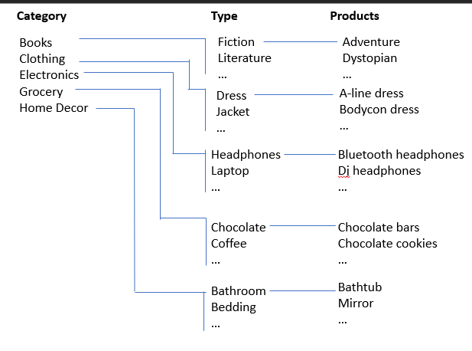
En la siguiente imagen se puede ver el nuevo esquema.
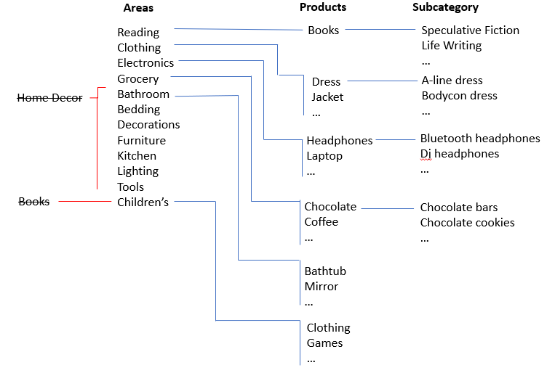
- Las columnas “Product_Category” y algunos “Product_Type” se eliminan. Se combinan sus contenidos en una nueva columna llamada “Areas”:
  - Las categorías “Clothing”, “Electronics” y “Grocery” pasan a estar en “Areas”
  - Se crea una nueva área llamada “Reading”.
  - La columna “Home Decor” se elimina. Todos los tipos dentro de la categoría “Home Decor” pasan a estar dentro de “Areas”.
  - El tipo “Children’s” de la categoría “Books” pasa a estar dentro de “Areas”
- La columna “Products” se renueva desde cero:
  - Los tipos originalmente pertenecientes a “Clothing”, “Electronics” y “Grocery” pasan a estar en la columna “Products”.
  - Toda la categoría “Books” pasa a estar dentro de “Products”.
  - Los “Products” de “Home Decor” se mantienen, al igual que los productos del tipo “Children’s” exceptuando el producto “Books”.
- Se agrega una nueva columna llamada “Subcategory” y se colocan los productos más específicos:
  - Todos los productos de “Clothing” y “Grocery” pasan a estar dentro de “Subcategory”. Se hace lo mismo para los productos de “Electronics” exceptuando los que sean del tipo “Tablet”, “Smartphone” o “Laptop”.
  - Ni “Home Decor” ni “Children’s” tienen campos dentro de “Subcategory”.
  - Se crea una nueva clasificación para los “Products” de la categoría original “Books”, es tal como sigue:
    - Speculative Fiction: Fantasy, Science Fiction y Dystopian
    - Realistic Fiction: Literary Fiction y Historical Fiction
    - Genre Fiction: Adventure Horror, Mystery, Romance y Action
    - Life Writing: Biography y Memoir
    - Professional & Academic: Business, Psychology y Science
    - Practical & Lifestyle: Cooking, Health, Self-help y Travel
    - Thriller: Crime, Detective, Legal Thriller, Political Thriller, Techno-thriller, Psychological Thriller y Suspense
    - Classical/Canonical: Classic Literature, Drama y Poetry
    - Modern/Contemporary: Contemporary Literature, Modern Literature y Short Stories
    - Forms & Styles: Anthologies y Essays
Por último, se cambian los nombres de las columnas como sigue:
Original | Cambio
Customer_Segment | Segment
Total_Purchases | Total
Product_Brand | Brand
Payment_Method | Payment

